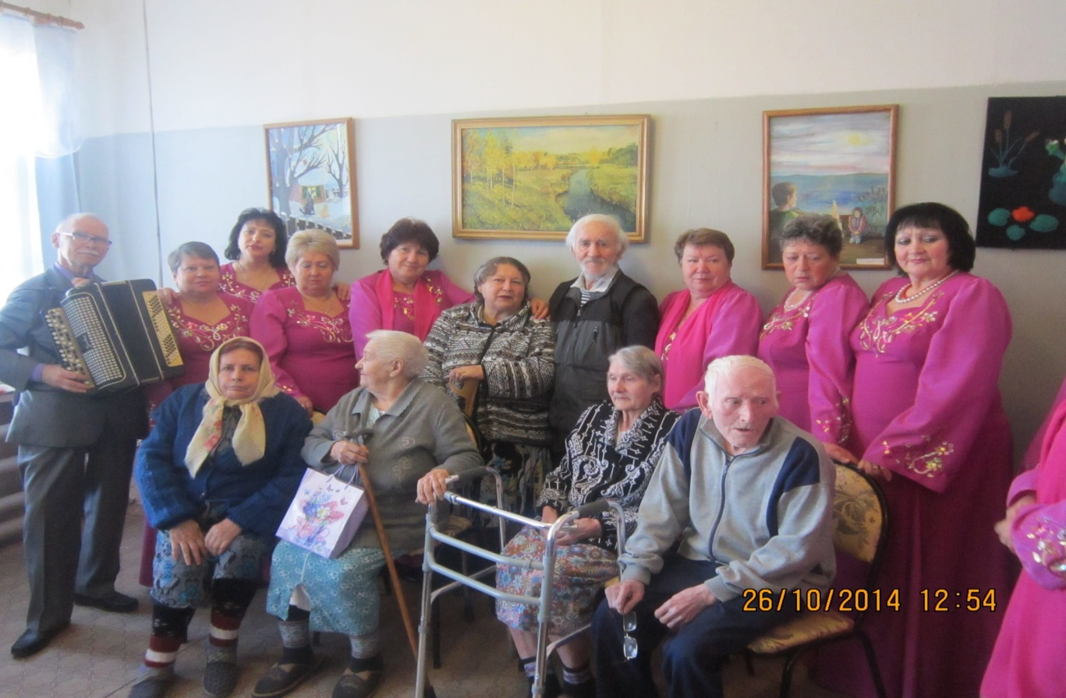
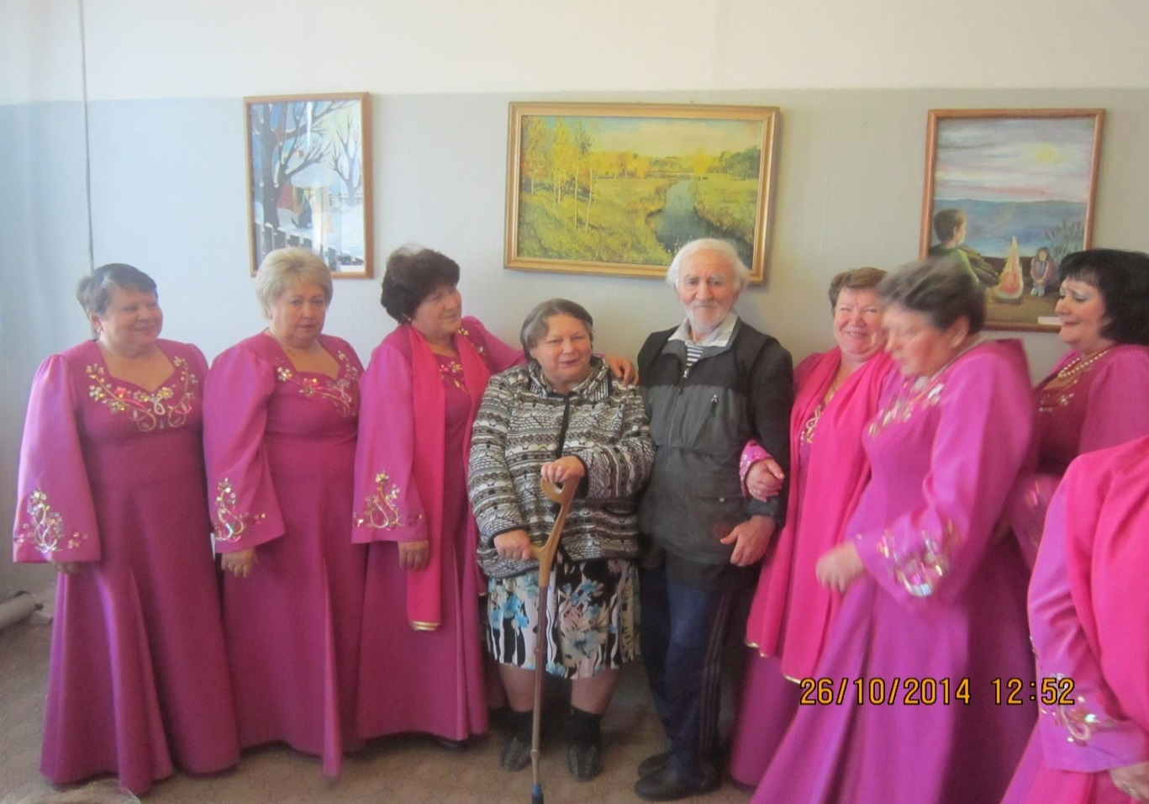
Фото 1. Дом – интернат. Г. ДУБОВКА. Выпускница профессора О.Г. Никитенко Л.В. Журавлёва (2-й ряд, 3-я слева)
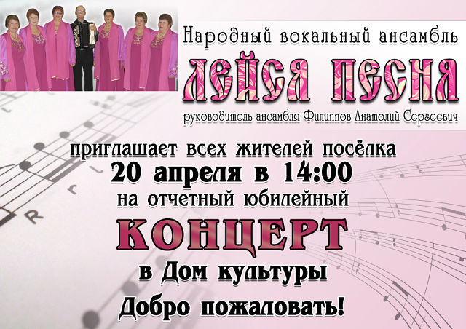

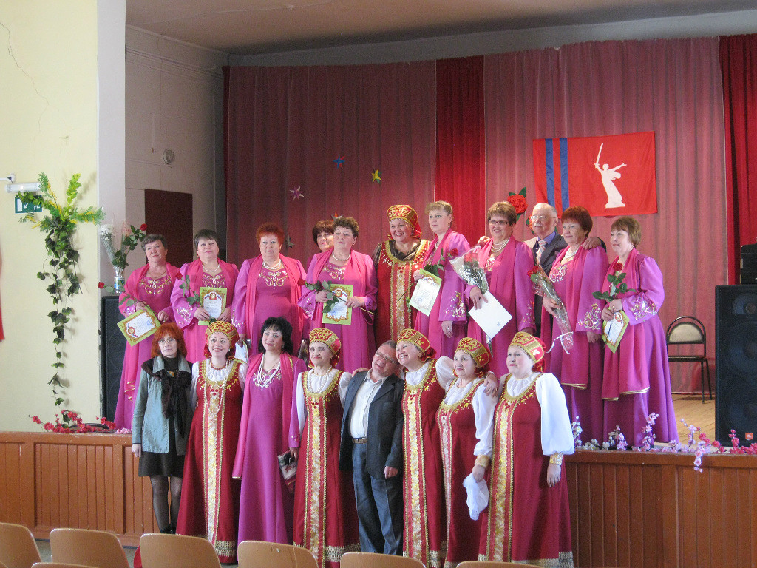
Фото 4. Юбилейный концерт ансамбля «Лейся песня». Выпускница профессора О.Г. Никитенко Л.В. Журавлёва (1 ряд, 3-я слева)
Встреча конного перехода казаков Юга России. 17 апреля 2015 год
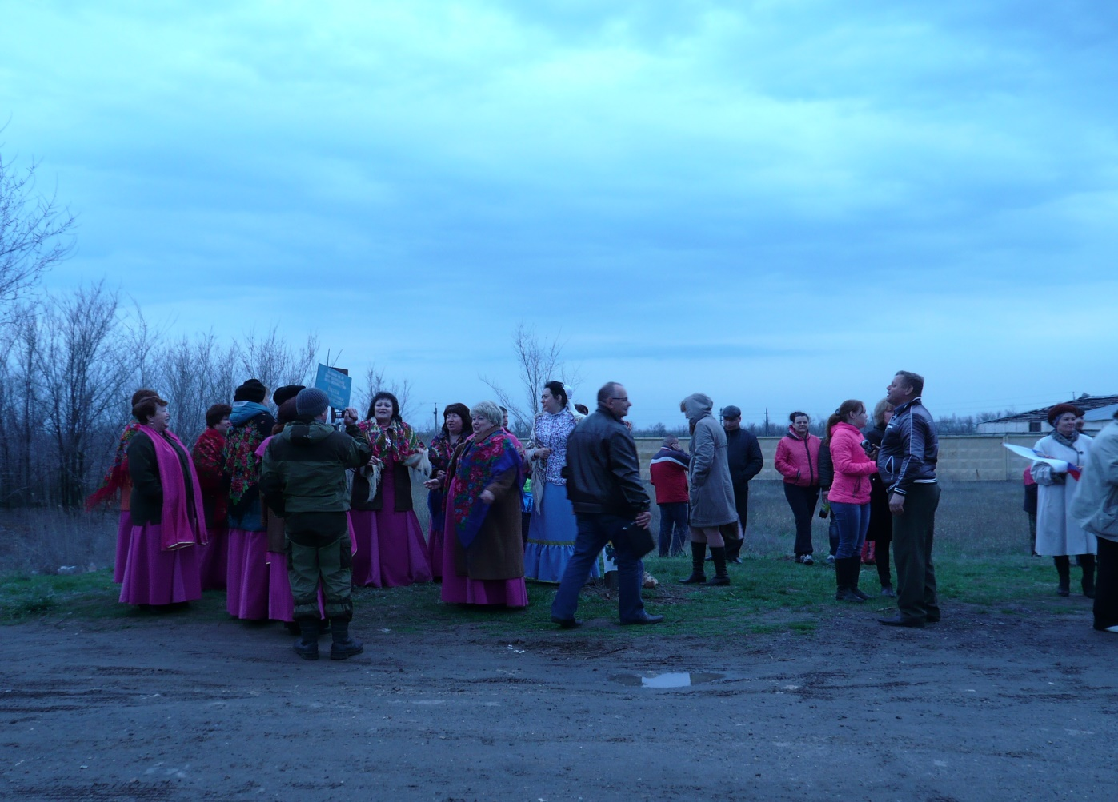
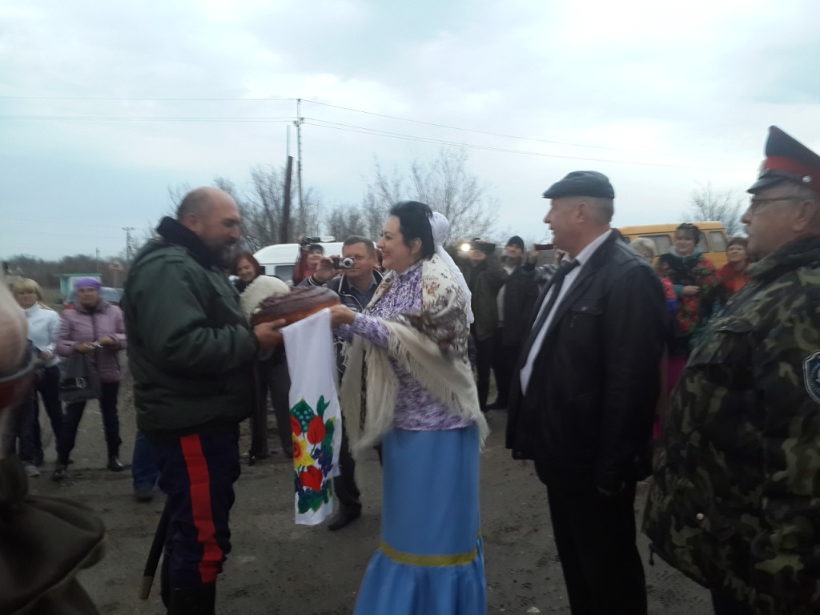
Фото 6. Митинг казаков у памятника Николая Сердюкова 18 апреля. Выпускница профессора О.Г. Никитенко Л.В. Журавлёва подаёт хлеб, соль.
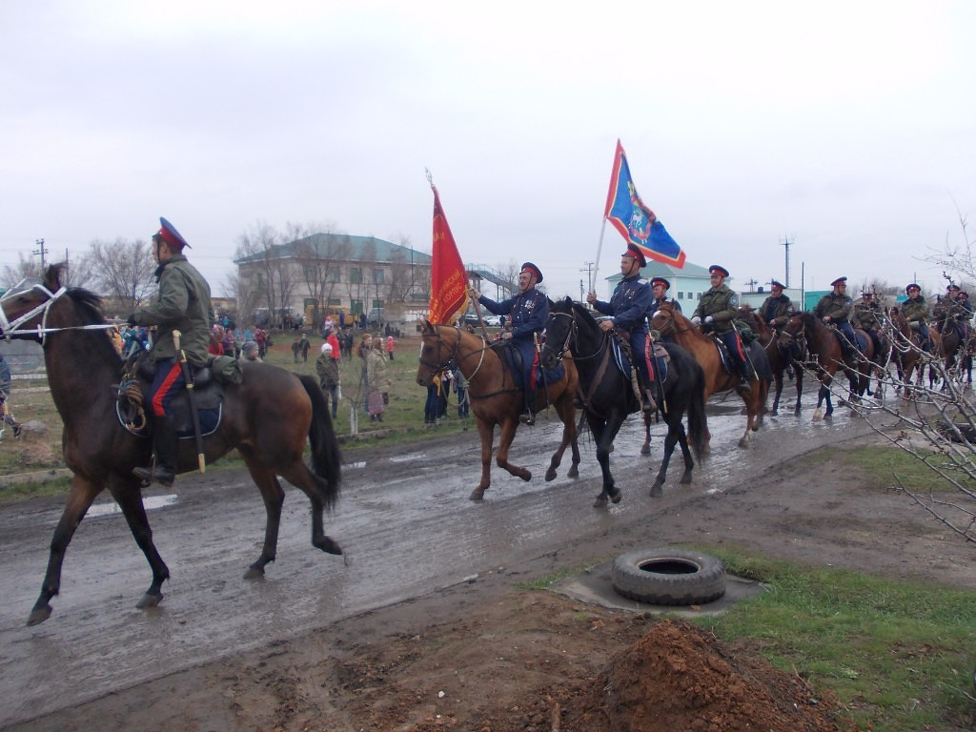
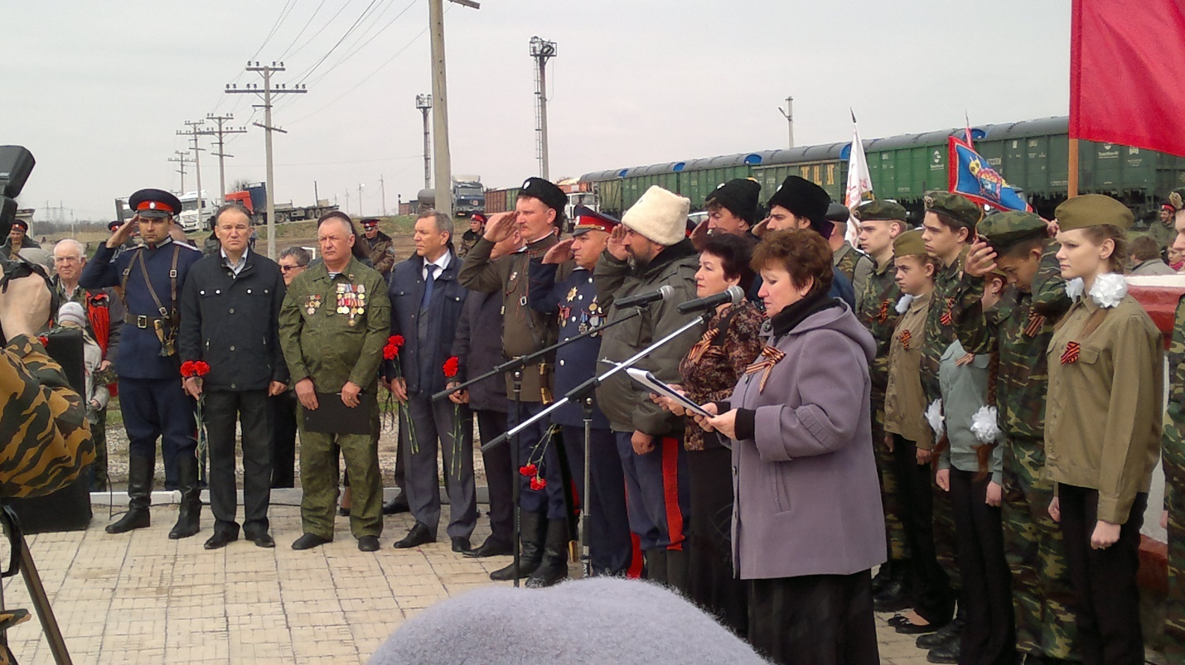
Фото 7. Районный фестиваль национальных культур р-п Городище. 2015 год
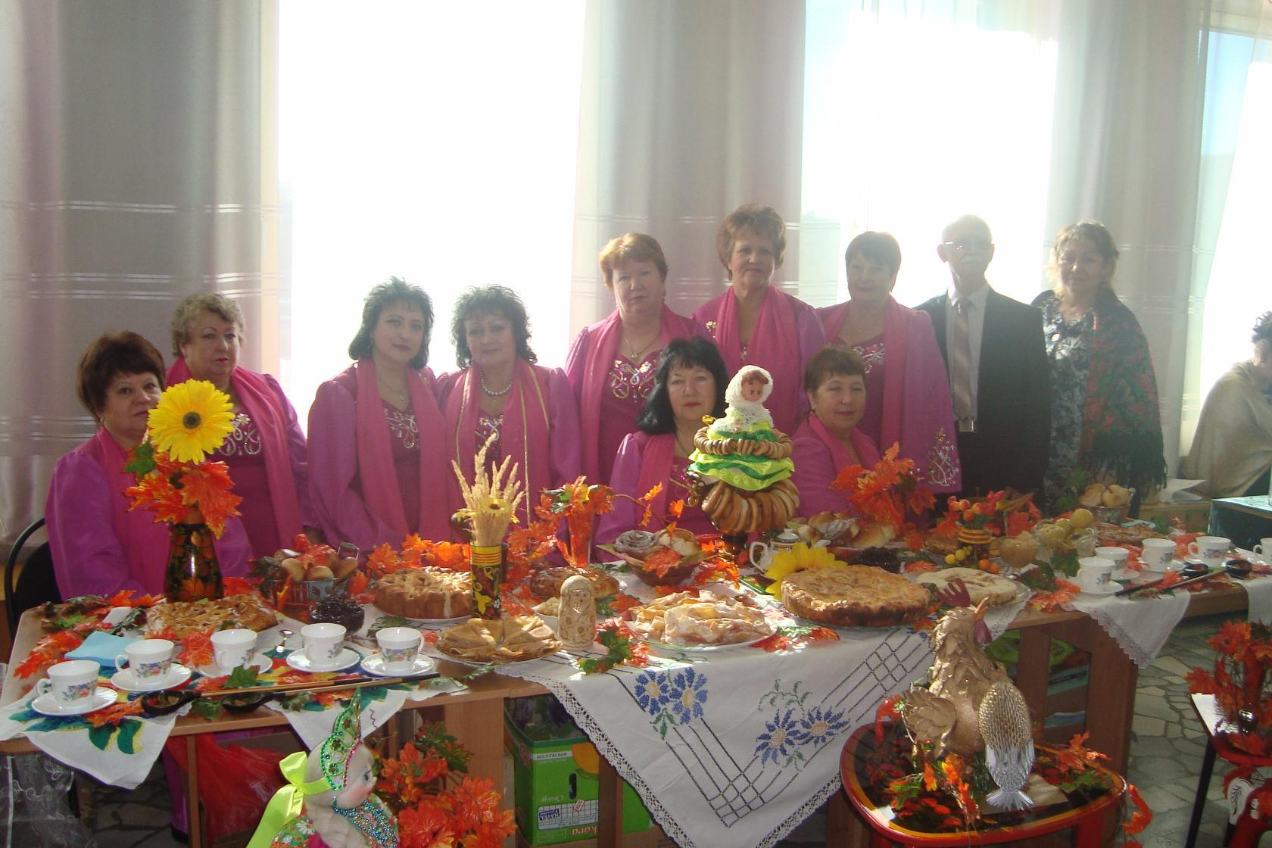
Фото 8. День пожилого человека ДК 40 Октября. Выпускница профессора О.Г. Никитенко Л.В. Журавлёва (3-я слева)
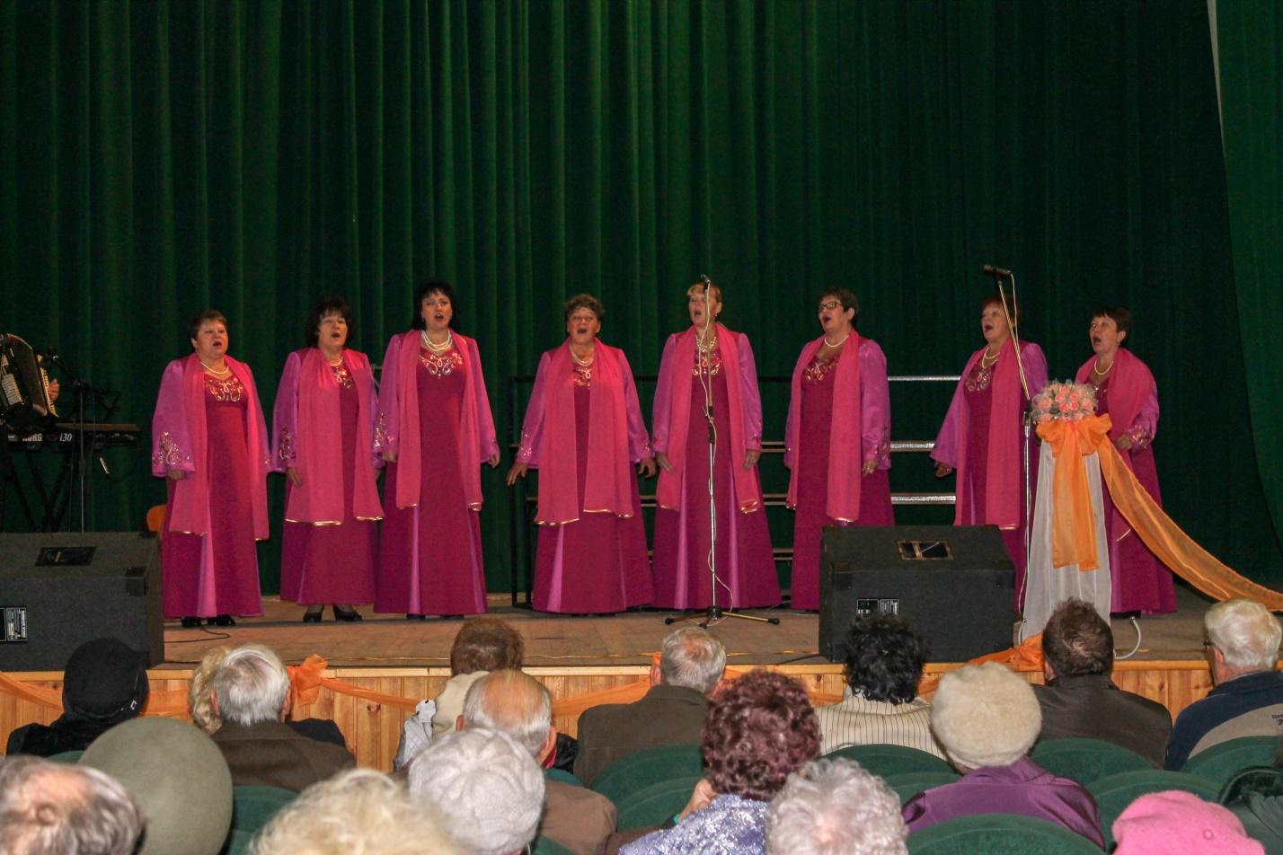

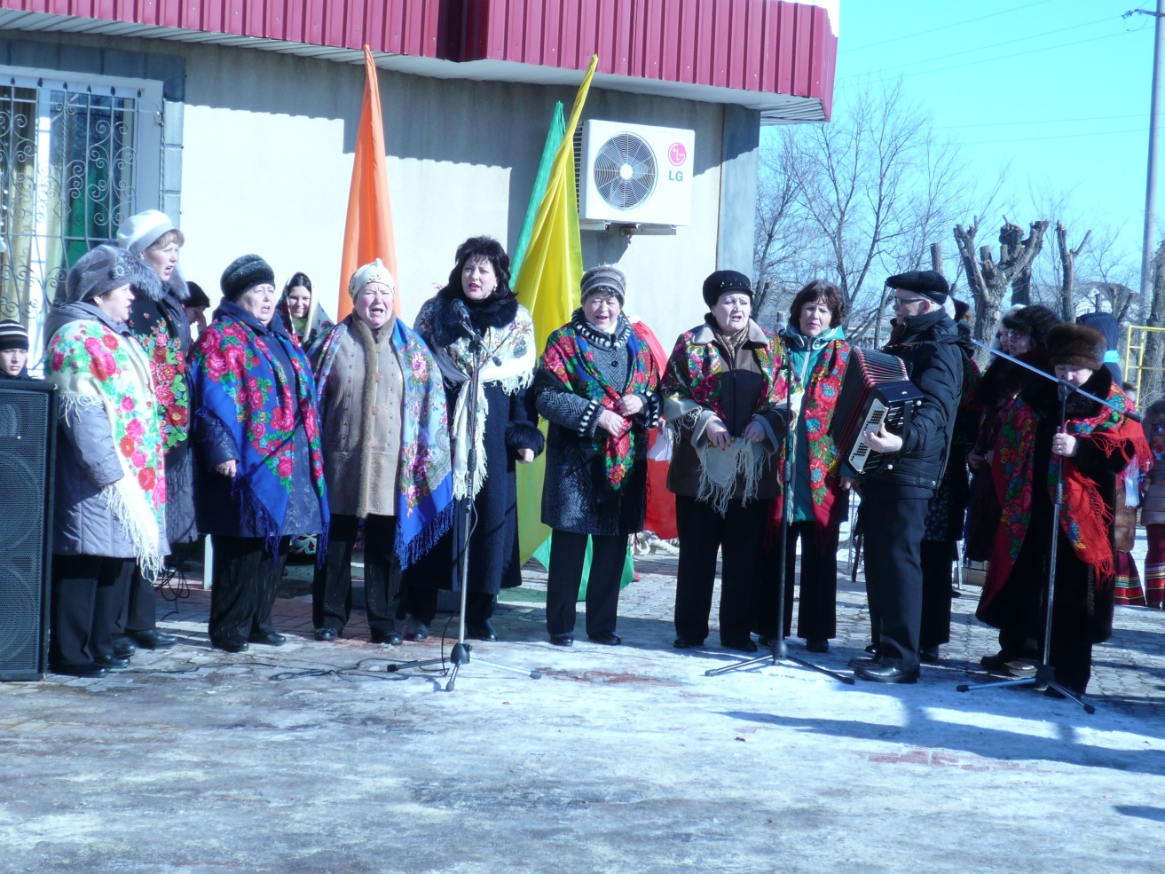
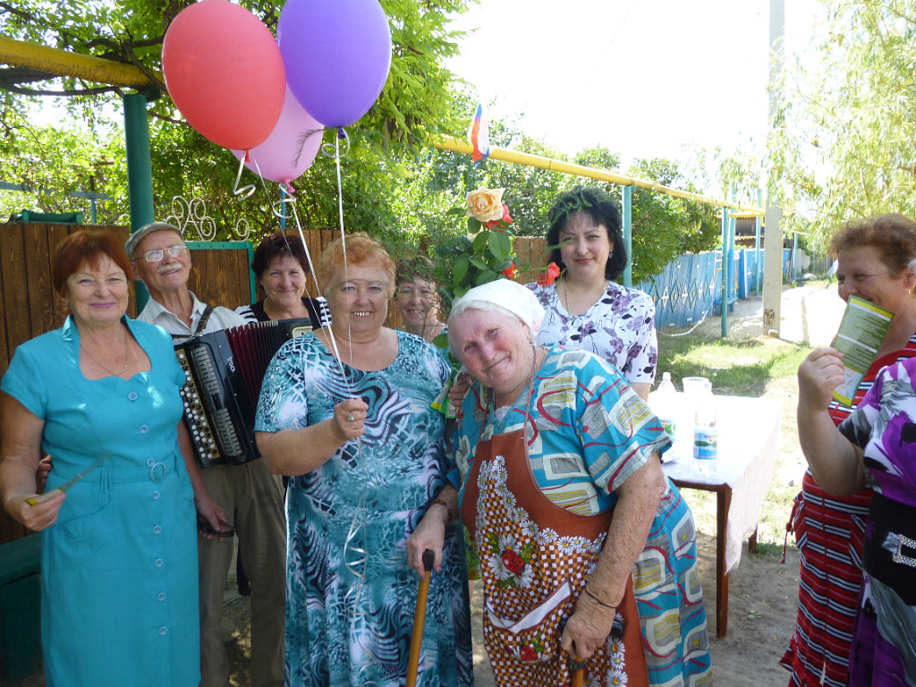
Фото 10. ТОС «Синеоковский» Новый Рогачик 2015 год. Выпускница профессора О.Г. Никитенко Л.В. Журавлёва (2-й ряд, 5-я слева)
Фото 11. Масленица 2015 год. Выпускница профессора О.Г. Никитенко Л.В. Журавлёва (6-я слева)

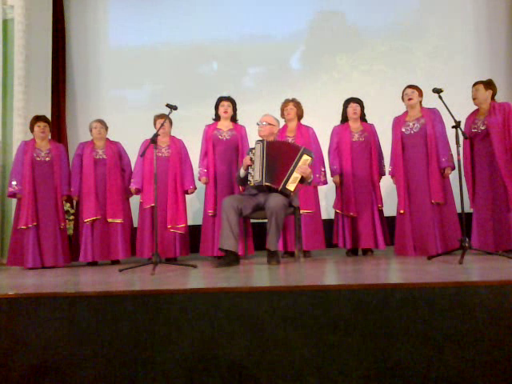
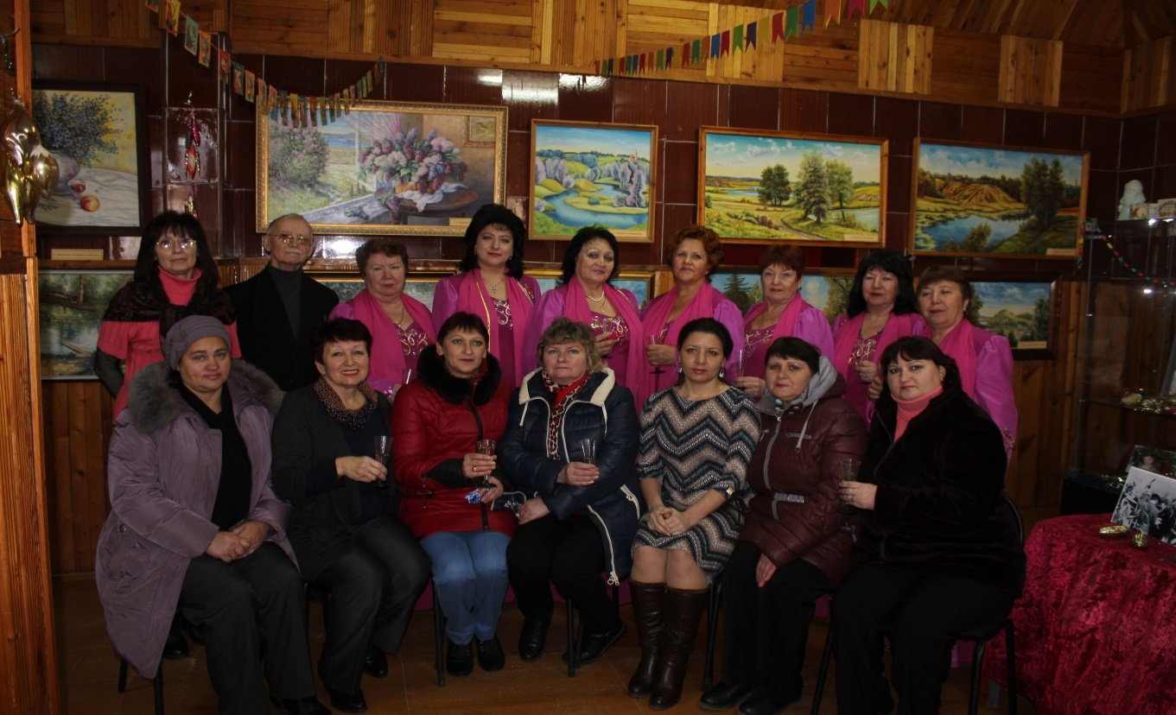
Фото 12. Церковь Благодать Иисуса Христа 2015. Выпускница профессора О.Г. Никитенко Л.В. Журавлёва 5-я слева
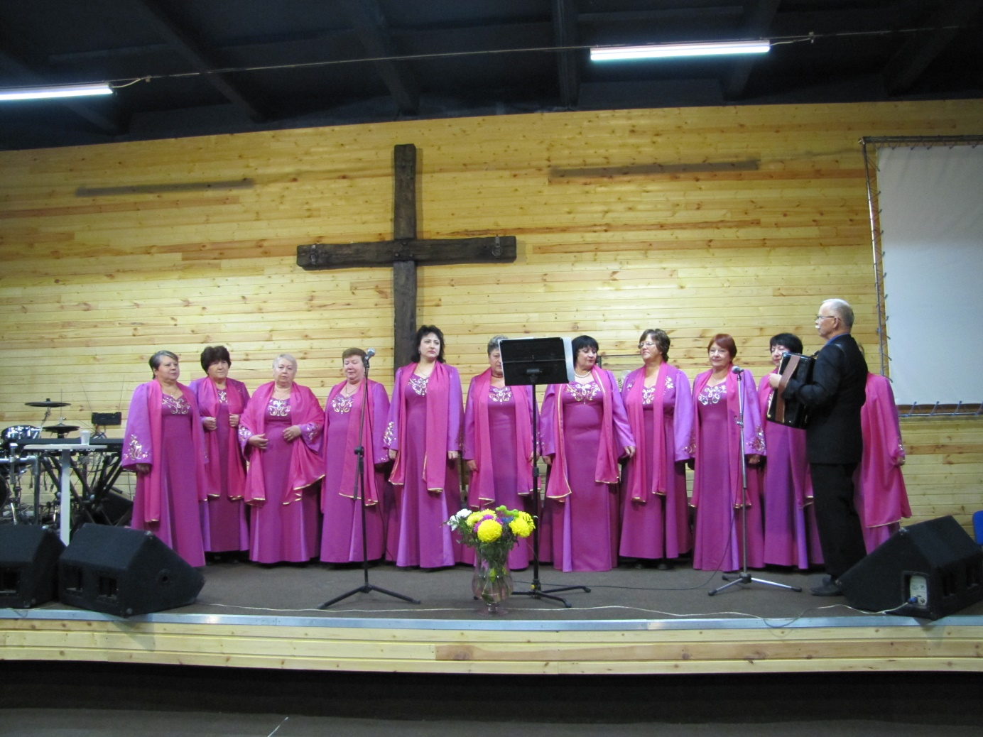
Фото 13. Юбилейный концерт Ивана Лагутина 2015 год. Выпускница профессора О.Г. Никитенко Л.В. Журавлёва 4-я слева
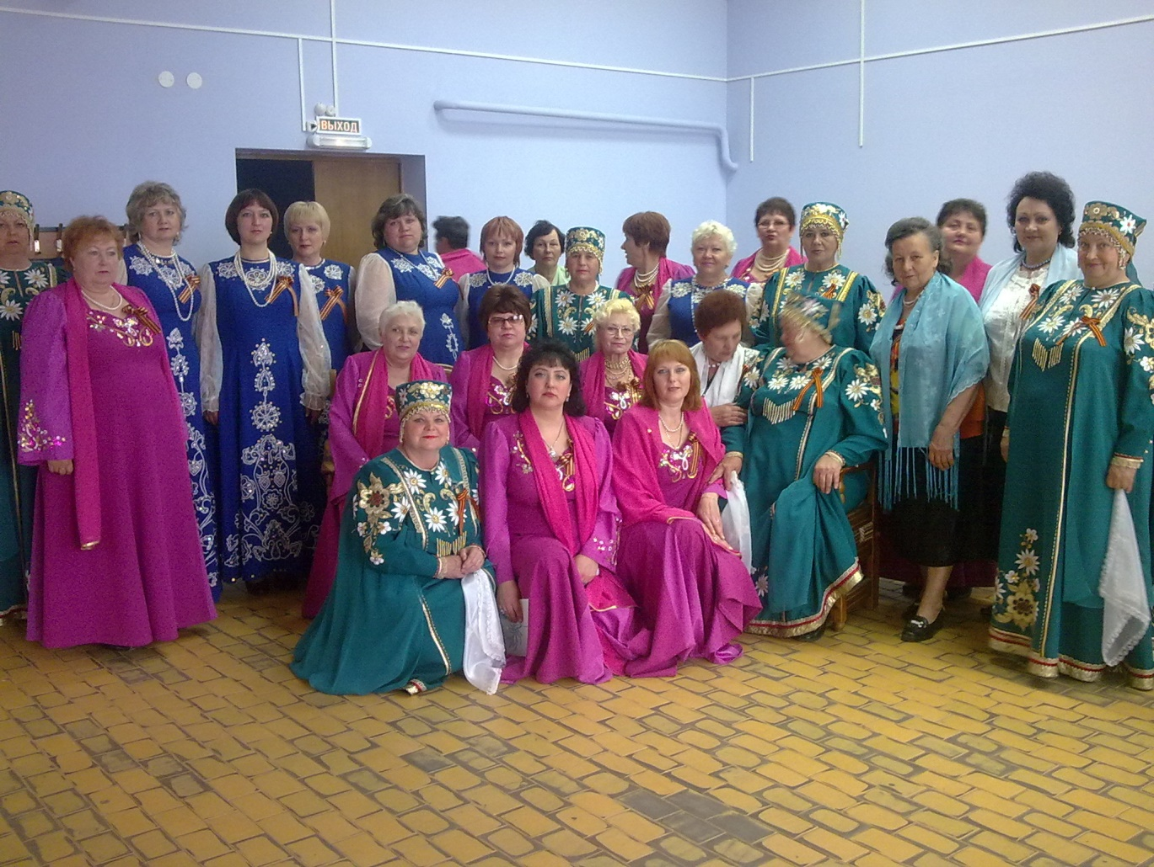
Фото 14. 9 МАЯ. Выпускница профессора О.Г. Никитенко Л.В. Журавлёва (1-й ряд в центре)

Это оглавление надо сделать над всеми фотографиями
Фото выпускницы кафедры традиционной культуры профессора Ольги Григорьевны Никитенко группы РЭЦ-6 Ларисы Владимировны Журавлёвой – солистки ансамбля «Лейся песня» Новорогачинского Центра Культуры, спорта и библиотечного обслуживания Волгоградской области.

